«СОГЛАСОВАНО»  (Администрацией органа местного самоуправления)  дата подпись ФИО  «СОГЛАСОВАНО»  (Госавтоинспекцией муниципального образования)  дата подпись ФИО |  |  | «УТВЕРЖДАЮ»  Руководитель образовательного учреждения  Семкина Людмила Алексеевна  дата подпись ФИО

ПАСПОРТ
дорожной безопасности образовательного учреждения
(т и п о в о й)
МКОУ «Толвуйская средняя общеобразовательная школа
(наименование образовательного учреждения)

2014
Общие сведения

Муниципальное Казённое Общеобразовательное учреждение «Толвуйская средняя общеобразовательная школа»
(Наименование ОУ)
________________________________________________________________
________________________________________________________________
Тип ОУ Общеобразовательная школа
Юридический адрес ОУ: 186306 Карелия, Медвежьегорский район д.Толвуя, пер.Школьный,5
Фактический адрес ОУ: 186306 Карелия, Медвежьегорский район д.Толвуя, пер.Школьный,5

Руководители ОУ:
Директор (заведующий) Семкина Людмила Алексеевна 89212214120
(фамилия, имя, отчество) (телефон)
Заместитель директора
по учебной работе Сухоносова Людмила Эйновна 89214664223
(фамилия, имя, отчество) (телефон)
Заместитель директора
по восп. работе _Щеголева Виктория Владимировна 9114320684
(фамилия, имя, отчество) (телефон)

Ответственные работники
муниципального органа
образования ведущий специалист Андрианова Ирина Сергеевна
(должность) (фамилия, имя, отчество)
ул.Советская, 6 89212172717
(адрес) (телефон)
Ответственные от
Госавтоинспекции Неверовский Сергей Валентинович
(фамилия, имя, отчество)
ул.Пролетарская,6 89214513989
(адрес) (телефон)

Ответственные работники
за мероприятия по профилактике
детского травматизма Руднева Ольга Владимировна ул.Пролетарская,6
(фамилия, имя, отчество) (адрес)
89216049053
(телефон)

Руководитель или ответственный
работник дорожно-эксплуатационной
организации, осуществляющей
содержание УДС∗ Беззубиков Андрей Анатольевич 89215288934
(фамилия, имя, отчество) (телефон)

Руководитель или ответственный
работник дорожно-эксплуатационной
организации, осуществляющей
содержание ТСОДД* Титов Олег Владимирович 89214515664
(фамилия, имя, отчество) (телефон)

Количество учащихся 136
Наличие уголка по БДД нижняя рекреация (1 этаж)
(если имеется, указать место расположения)
Наличие класса по БДД отсутствует
(если имеется, указать место расположения)
Наличие автогородка (площадки) по БДД отсутствует

Наличие автобуса в ОУ ПАЗ-32053 К287ЕО 10 : ГАЗ-322121 К523ВУ 10
(при наличии автобуса)
Владелец автобуса МКОУ «Толвуйская СОШ»
(ОУ, муниципальное образование и др.)
Время занятий в ОУ:
1-ая смена: 8:15 – 14:25
внеклассные занятия: 16:00 – 18:00

Телефоны оперативных служб:
МЧС 5-62-64
Полиция 5-65-33
Скорая помощь – 03

Содержание
- План-схемы ОУ.
- район расположения ОУ, пути движения транспортных средств и детей (учеников, обучающихся);
- организация дорожного движения в непосредственной близости от образовательного учреждения с размещением соответствующих технических средств, маршруты движения детей и расположение парковочных мест;
- маршруты движения организованных групп детей от ОУ к стадиону, парку или к спортивно-оздоровительному комплексу;
- пути движения транспортных средств к местам разгрузки/погрузки и рекомендуемых безопасных путей передвижения детей по территории образовательного учреждения.

- Информация об обеспечении безопасности перевозок детей специальным транспортным средством (автобусом).
  - общие сведения;
  - маршрут движения автобуса до ОУ;
  - безопасное расположение остановки автобуса ОУ.

III. Приложения:

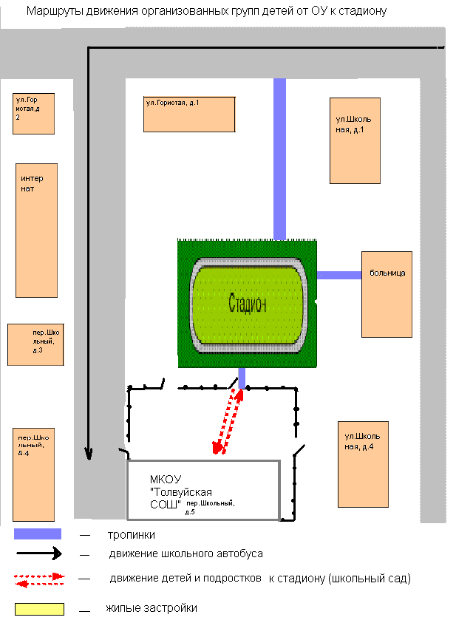

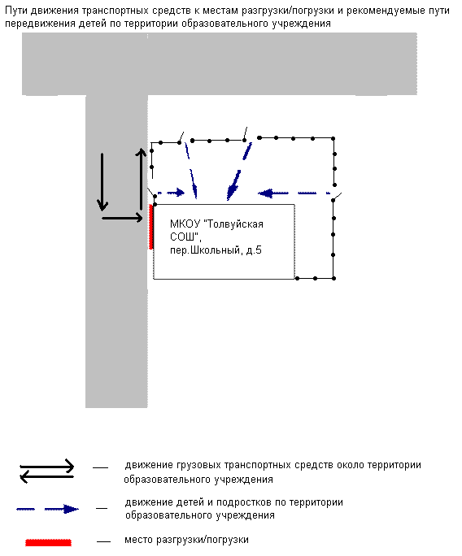

II. Информация об обеспечении безопасности перевозок детей специальным транспортным средством (автобусом).

Общие сведения

Марка ПАЗ -32053, ГАЗ-322121
Модель автобус
Государственный регистрационный знак К 287 ЕО 10, К523ВУ 10
Соответствие конструкции требованиям, предъявляемым к школьным автобусам соответствует ГОСТам

1. Сведения о водителе автобуса

Фамилия, имя, отчество | Принят на работу | Стаж в кате-гории D | Дата пред- стоящего мед. осмотра | Период проведения стажировки | Повыше-ние ква- лификации | Допущен- ные нару- шения ПДД
Трынов Владимир Викторович  Поспелов Николай Васильевич | 26.11.2008  1.10.2012 | 15 лет  3 года | Май 2015  Май 2015 | 29.09.2012  30.09.2012  06.10.2012  07.10.2012 | 29.09.2012  30.09.2012  06.10.2012  07.10.2012 | Нет  нет

2. Организационно-техническое обеспечение

1) Лицо, ответственное, за обеспечение безопасности дорожного движения: Поспелов Николай Васильевич
Назначено приказом прошло аттестацию 07.10.2012г

2) Организация проведения предрейсового медицинского осмотра водителя: осуществляет
МУЗ «Толвуйская амбулатория» Ванюшкина Ирина Николаевна
(Ф.И.О. специалиста)
на основании договора от 01.01.2013 года
действительного до 31.12.2013года

3) Организация проведения предрейсового технического осмотра транспортного средства:
Осуществляет Трынов Владимир Викторович; Поспелов Николай Васильевич
(Ф.И.О. специалиста)
на основании приказа №142 от 16.01.2012г
действительного до постоянно

4) Дата очередного технического осмотра ГАЗ 17.07.2013г
ПАЗ -18.05.2013г

5) Место стоянки автобуса в нерабочее время гараж
меры, исключающие несанкционированное использование _____________
________________________________________________________________
________________________________________________________________

3. Сведения о владельце

Юридический адрес владельца 186306, Карелия, Медвежьегорский район д.Толвуя, пер.Школьный д5
Фактический адрес владельца 186306, Карелия, Медвежьегорский район д.Толвуя, пер.Школьный д5

Телефон ответственного лица 89212214120

4. Сведения об организациях, осуществляющих перевозку детей специальным транспортным средством (автобусом)

Рекомендуемый список контактов организаций, осуществляющих перевозку детей специальным транспортным средством (автобусом).

5. Сведения о ведении журнала инструктажа
Регистрационный номер лицензии: №087344
Начат:04.12.2006г
Последний инструктаж: 05.10.2012

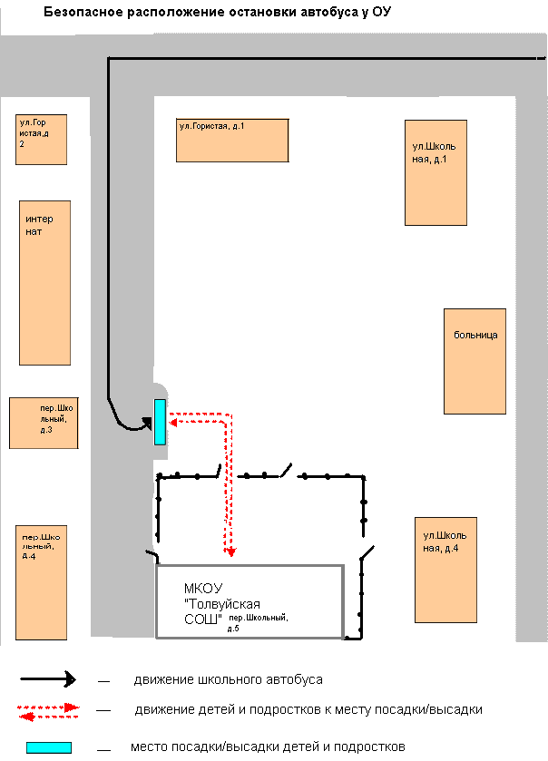

 Дорожно-эксплуатационные организации, осуществляющие содержание УДС, несут ответственность в соответствии с законодательством Российской Федерации (Федеральный закон «О безопасности дорожного движения» №196-ФЗ, КоАП, Гражданский кодекс).

